Об утверждении регламента государственной услуги "Прием документов для участия в конкурсе на присуждение звания "Лучший педагог"
Утративший силу
Приказ и.о. Министра образования и науки Республики Казахстан от 29 мая 2015 года № 341. Зарегистрирован в Министерстве юстиции Республики Казахстан 1 июля 2015 года № 11515. Утратил силу приказом Министра образования и науки Республики Казахстан от 28 декабря 2020 года № 545.
Сноска. Утратил силу приказом Министра образования и науки РК от 28.12.2020 № 545 (вводится в действие после дня его первого официального опубликования).
В соответствии с пунктом 2 статьи 10 Закона Республики Казахстан от 15 апреля 2013 года "О государственных услугах" ПРИКАЗЫВАЮ:
1. Утвердить прилагаемый регламент государственной услуги "Прием документов для участия в конкурсе на присуждение звания "Лучший педагог".
2. Департаменту дошкольного и среднего образования, информационных технологий (Жонтаева Ж.) в установленном законодательством порядке обеспечить:
1) государственную регистрацию настоящего приказа в Министерстве юстиции Республики Казахстан;
2) после государственной регистрации в Министерстве юстиции Республики Казахстан официальное опубликование настоящего приказа;
3) размещение настоящего приказа на официальном интернет-ресурсе Министерства образования и науки Республики Казахстан.
3. Контроль за исполнением настоящего приказа оставляю за собой.
4. Настоящий приказ вводится в действие по истечении десяти календарных дней после его первого официального опубликования.
Иcполняющий
обязанности Министра Е. Имангалиев
Утвержден приказом
Министра образования и
науки Республики Казахстан
от 29 мая 2015 года № 341
Регламент государственной услуги
"Прием документов для участия в конкурсе на присуждение
звания "Лучший педагог"
1. Общие положения
1. Государственная услуга оказывается Министерством образования и науки Республики Казахстан (далее – услугодатель) на основании стандарта государственной услуги "Прием документов для участия в конкурсе на присуждение звания "Лучший педагог", утвержденного приказом Министра образования и науки республики Казахстан от 8 апреля 2015 года № 173, зарегистрированным в Реестре государственной регистрации нормативных правовых актов за № 11058, (далее – Стандарт);
2. Форма оказания государственной услуги: бумажная.
3. Результатом оказываемой государственной услуги является присвоение звания "Лучший педагог", вручение свидетельства, нагрудного знака и вознаграждения в размере 1000-кратного месячного расчетного показателя.
2. Описание порядка действий структурных подразделений
(работников) услугодателя в процессе оказания
государственной услуги
4. Основанием для начала процедуры (действия) по оказанию государственной услуги является предоставление услугополучателем пакета документов, согласно пункту 9 Стандарта (далее – пакет документов).
5. Содержание каждой процедуры (действия), входящей в состав процесса оказания государственной услуги:
1) Канцелярия районного/городского отдела образования принимает и регистрирует пакет документов до 1 апреля ежегодно. Максимально допустимое время ожидания для сдачи пакета документов – 20 минут. Максимально допустимое время обслуживания – 20 минут.
Первый этап Конкурса проводится ежегодно в апреле. Районная/городская комиссия определяет победителей Конкурса, рекомендует для участия во втором этапе (областном).
2) Канцелярия управления образования областей, городов Астана и Алматы принимает и регистрирует пакет документов до 1 мая ежегодно. Максимально допустимое время ожидания для сдачи пакета документов – 20 минут. Максимально допустимое время обслуживания – 20 минут.
Второй этап Конкурса проводится ежегодно в мае. Областная комиссия определяет победителей Конкурса, рекомендует для участия в третьем этапе (республиканском).
3) Организации образования, подведомственные Министерству образования и науки Республики Казахстан и автономная организация образования "Назарбаев Интеллектуальные школы" участвуют в III этапе Конкурса на основании рекомендации соответствующей организации образования.
4) Канцелярия Министерства образования и науки Республики Казахстан принимает и регистрирует пакет документов до 30 августа. Максимально допустимое время ожидания для сдачи пакета документов – 20 минут. Максимально допустимое время обслуживания – 20 минут.
График работы услугодателя с понедельника по пятницу включительно с 9.00 часов до 18.00, 18.30 часов, с перерывом на обед с 13.00 часов до 14.00, 14.30 часов, кроме выходных и праздничных дней, согласно трудовому законодательству Республики Казахстан.
Прием документов осуществляется с 09.00 часов до 17.30 часов с перерывом на обед с 13.00 часов до 14.00, 14.30 часов.
Прием осуществляется в порядке очереди, без предварительной записи и ускоренного обслуживания.
При сдаче услугополучателем всех необходимых документов услугодателю – подтверждением принятия заявления на бумажном носителе является отметка на его копии о регистрации в канцелярии услугодателя с указанием даты и времени приема пакета документов.
3. Описание порядка взаимодействия структурных
подразделений (работников) услугодателя в процессе
оказания государственной услуги
6. В процессе оказания государственной услуги участвуют услугодатели:
1) отдел образования районов, городов;
2) управление образования области, городов Астана и Алматы;
3) Министерство образования и науки Республики Казахстан;
7. Описание последовательности процедур (действий) между услугодателями.
1) Депаратмент дошкольного и среднего образования, информационных технологий Министерства образования и науки Республики Казахстан (далее - ДДСОИТ) публикует объявление о проведении в средствах массовой информации, распространяемых на всей территории Республики Казахстан, а так же размещает на интернет – ресурсе Министерства за один месяц до начала проведения I этапа Конкурса.
2) Отдел образования районов/городов проводит I (районный, городской) этап Конкурса ежегодно в апреле, где определяются победители Конкурса, рекомендуемые для участия во втором этапе (областном).
Канцелярия районного/городского отдела образования принимает и регистрирует пакет документов до 1 апреля ежегодно. Отдел образования районов, городов формирует комиссию для оценивания участников Конкурса. Персональный состав комиссии утверждается приказом руководителя отдела образования района/города.
3) Управление образования области, городов Астана и Алматы проводит II (областной) этап Конкурса ежегодно в мае, где определяются победители Конкурса, рекомендуемые для участия в третьем этапе (республиканском).
Канцелярия управления образования области, городов Астана и Алматы принимает и регистрирует пакет документов до 1 мая ежегодно. Управление образования области, городов Астана и Алматы формирует комиссию для оценивания участников Конкурса. Персональный состав комиссии утверждается приказом руководителя управления образования области, городов Астана и Алматы.
4) Канцелярия Министерства образования и науки Республики Казахстан принимает и регистрирует пакет документов до 30 августа. Министерство образования и науки Республики Казахстан формирует комиссию для оценивания участников Конкурса. Персональный состав комиссии утверждается приказом Министра образования и науки Республики Казахстан.
5) Комиссия республиканского этапа Конкурса принимает решение о присвоении звания "Лучший педагог". Решение оформляется протоколом.
6) Итоги республиканского этапа Конкурса публикуются в средствах массовой информации, распространяемых на всей территории Республики Казахстан, не позднее чем через десять календарных дней после окончания Конкурса, а так же размещает на интернет – ресурсе уполномоченного органа.
8. Описание последовательности процедур (действий) между услугодателями приведены в блок-схеме взаимодействия услугодателей согласно приложению 1 Регламента государственной услуги "Прием документов для участия в конкурсе на присуждение звания "Лучший педагог".
4. Порядок обжалования решений, действий (бездействия)
местных исполнительных органов города республиканского
значения и столицы, района (города областного значения)
услугодателя и (или) его должностных лиц по вопросам
оказания государственных услуг
9. Для обжалования решений, действий (бездействий) услугодателя и (или) его должностных лиц по вопросам оказания государственных услуг жалоба подается в письменном виде на имя руководителя услугодателя по почте или нарочно через канцелярию услугодателей, адреса которых размещены в пункте 12 настоящего регламента государственной услуги.
В жалобе услугополучателя – указываются его фамилия, имя, отчество (при его наличии), почтовый адрес, контактный телефон. Жалоба подписывается услугополучателем. Подтверждением принятия жалобы является регистрация (штамп, входящий номер и дата) в канцелярии услугодателя с указанием фамилии, имени, отчества (при его наличии) принявшего жалобу, срока и место получения ответа на жалобу.
Жалоба услугополучателя по вопросам оказания государственных услуг, поступившая в адрес услугодателя подлежит рассмотрению в течение пяти рабочих дней со дня ее регистрации.
В случае несогласия с результатами оказания государственной услуги услугополучатель может обратиться в уполномоченный орган по оценке и контролю за качеством оказания государственной услуги.
Жалоба услугополучателя, поступившая в адрес уполномоченного органа по оценке и контролю за качеством оказания государственной услуг, подлежит рассмотрению в течение пятнадцати рабочих дней со дня ее регистрации.
10. В случаях несогласия с результатами оказанной государственной услуги, услугополучатель имеет право обратиться в суд в установленном законодательством Республики Казахстан порядке.
5. Иные требования с учетом особенностей оказания
государственной услуги, в том числе оказываемой
в электронной форме
11. Адреса и места оказания государственной услуги размещены на официальном интернет-ресурсе услугодателя: www.edu.gov.kz
12. Услугополучатель имеет возможность получения информации о порядке и статусе оказания государственной услуги в режиме удаленного доступа посредством Единого контакт-центра по вопросам оказания государственных услуг.
13. Контактные телефоны справочных служб услугодателя по вопросам оказания государственной услуги 8-800-080-7777, единого контакт - центра по вопросам оказания государственных услуг: 1414
Приложение 1
к регламенту государственной услуги
"Прием документов для участия
в конкурсе на присуждение звания
"Лучший педагог"
Блок-схема взаимодействия услугодателей

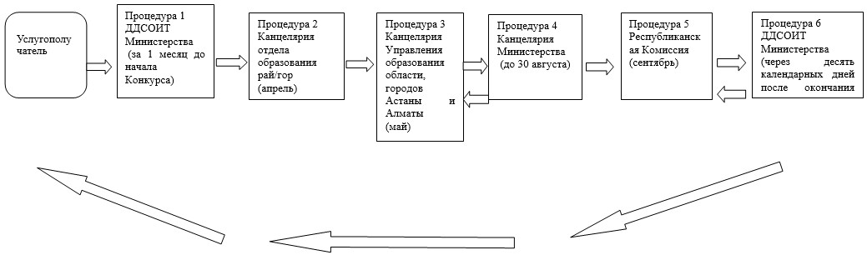

Приложение 2
к регламенту государственной услуги
"Прием документов для участия
в конкурсе на присуждение звания
"Лучший педагог"
Справочник
бизнес-процессов оказания государственной услуги
"Прием документов для участия в конкурсе на присуждение
звания "Лучший педагог"
(наименование государственной услуги)

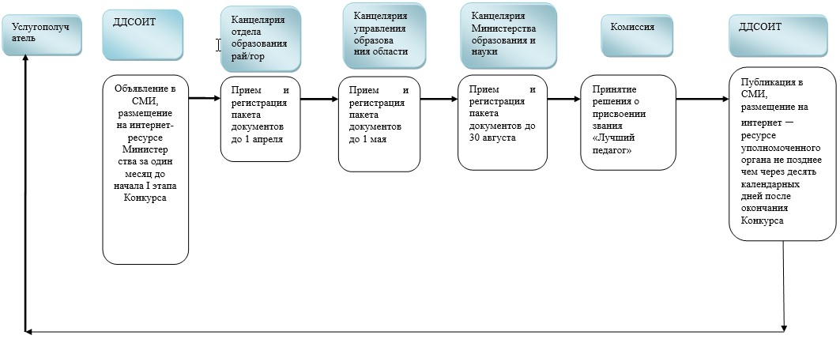

- наименование процедуры (действия) услугополучателя и (или) СФЕ;
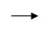
- переход к следующей процедуре (действию).

© 2012. РГП на ПХВ «Институт законодательства и правовой информации Республики Казахстан» Министерства юстиции Республики Казахстан

